STŘÍPEK
Informační zpravodaj pro nevidomé a slabozraké Královéhradeckého kraje
Číslo 3/2012


Vydává TyfloCentrum Hradec Králové, o.p.s.
ve spolupráci s OO SONS Hradec Králové

Ul. Okružní 1135/15, 500 03 Hradec Králové
Tel.: 495 523 729
E-mail: hradec.kralove@tyflocentrum.cz
http://www.tyflocentrum-hk.cz
Úvodník
Milí čtenáři,
zdravíme Vás v horkých a bouřlivých dnech začátku léta. Ačkoli je léto časem dovolených, programy v TyfloCentru stále pokračují, jak jste zvyklí. Jen se, prosím, v případě individuálních konzultací domlouvejte předem, aby tu ten „Váš“ pracovník určitě byl.
V červnu se v TyfloCentru „rozjel“ nový projekt na podporu zaměstnávání „Práce jako příležitost“. Přinese zase něco nového, myslíme, že opravdu zajímavého, takže Vy, pro které je tato problematika aktuální, neváhejte se u nás informovat. Ostatně zahájení projektu je věnován i samostatný článek a o novinkách budete i nadále informováni.
S novým projektem souvisí i nová posila našeho týmu: jak v sociálně aktivizačních službách, tak i v projektu se můžete setkat s naší novou kolegyní Radkou Rückerovou. Leckteří z Vás ji už při programech Mozaiky potkali.
S druhou polovinou roku přicházejí i některé změny. V dalším článku Vás seznámím s novým nastavením Průvodcovských a předčitatelských služeb. Netěší nás to, ale i nás doba donutila naše služby poněkud zdražit a trochu nově vymezit. Nejde ale o žádné drama, věříme, že nás pochopíte.
Přejeme Vám krásné a klidné léto, málo bouřek, a když už, tak po nich čistý vzduch...
Dagmar Balcarová
Průvodcovské a předčitatelské služby
Vážení přátelé, uživatelé služeb,
chci Vás informovat o nových podmínkách Průvodcovských a předčitatelských služeb, které poskytuje TyfloCentrum Hradec Králové, o.p.s. (dále TC HK)
Pro mnohé z Vás to nebude novinkou, snažíme se Vás informovat už dlouho dopředu.
Od 1. července 2012 upravujeme výši úhrady za Průvodcovské a předčitatelské služby následovně:
Individuální ambulantní a terénní služba bude poskytována za příspěvek uživatele 100,- Kč / h. Účtován bude po čtvrt hodinách, t.j. za každou započatou čtvrthodinu služby 25,- Kč.
I nadále poskytujeme službu zdarma, pokud je čerpána za účelem využití ostatních služeb TC HK, pokud jde o drobné ambulantní asistenční služby na pracovišti a pomoc při drobných úkonech do 15 minut (na pracovišti, nikoli v terénu). Dále zdarma čerpají službu zrakově postižení zaměstnanci TC HK při pracovních pochůzkách.
Za tímto článkem následuje přehledný ceník služby.
Důležité je, že ti z Vás, kteří využívali službu, budete osloveni s nabídkou podepsání nové smlouvy a obdržíte ve formě, jaká Vám vyhovuje, také Vnitřní pravidla služby. Tato pravidla Vám sociální pracovnice při uzavírání smlouvy podrobně vysvětlí. Při podpisu smlouvy si také určíte, jakým způsobem chcete dostávat měsíční potvrzení o využívání služby.
Proč vůbec ceník a podmínky upravujeme?
Příspěvek na péči je poskytován za tím účelem, aby si za něj člověk nakupoval službu, kterou potřebuje. Příspěvek uživatele však nepokrývá celé náklady služby, a ta je dofinancována z dotací. Naše žádosti o dofinancování služby z dotací jsou posuzovány i podle toho, kolik finančních prostředků získáme přímo od uživatelů služby.
Příspěvek na péči nesmí sloužit jinému účelu. Je jedno, zda za službu platíte svému blízkému, známému nebo registrovanému poskytovateli služeb, ale vždy musíte umět prokázat, že příspěvek používáte k účelu, na který ho dostáváte.
Naše Průvodcovské a předčitatelské služby Vám nabízejí aktivní způsob života. Naše kolegyně jsou připraveny s Vámi zajistit potřebné nákupy, pochůzky, doprovodí Vás do cíle, případně pomohou se zprostředkováním informací. I v domácnosti Vám pomůžeme s písemnými dokumenty, s jejich přečtením, identifikací, s ukládáním a tříděním potravin a předmětů denní potřeby.
Pokud využijete naši registrovanou službu, máte tu výhodu, že dostáváte doklad o úhradě příspěvku na službu. Poskytování služeb podléhá kontrole kvality, kterou se snažíme sami (někdy i po těžkých diskusích) zlepšovat. Služby jsou pojištěné proti případně způsobené škodě a zpravidla jsou dostupnější, zejména v běžné denní době, než Vaši blízcí a kamarádi. Služby poskytujeme opakovaně i jednorázově.
Zájemci a uživatelé se mohou domlouvat s vedoucí služby, Mgr. Lucií Jurniklovou na tel. 495 523 729 a 739 957 880,
e-mail: jurniklova@tyflocentrum.cz .
Dagmar Balcarová
Ředitelka
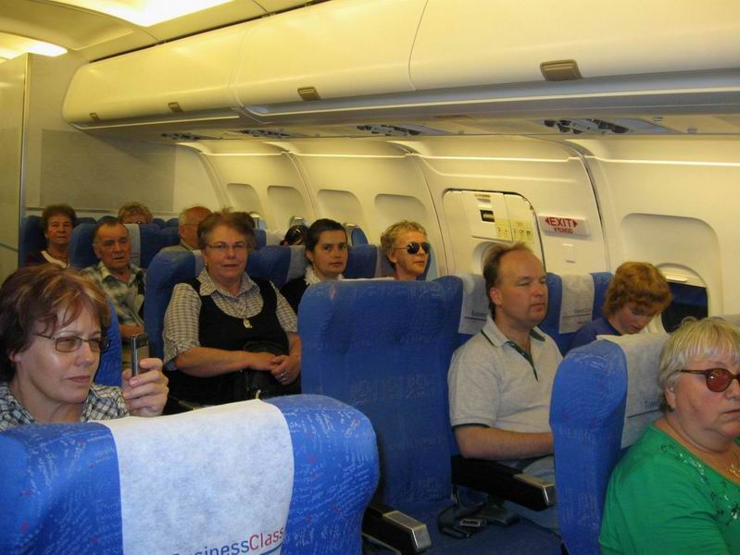
Letiště Ruzyně
Ceník služeb
TyfloCentrum Hradec Králové, o.p.s., (dále TC HK) stanovuje ceník úhrad za poskytování sociálních služeb, na základě směrnice 2012-03-TC-SME-Úhrady uživatelů za poskytování služeb – verze A, takto:
Dle zákona o sociálních službách 108/2006 Sb., je většina poskytovaných služeb bezplatná.
Výjimku tvoří služba registrovaná podle § 42 výše uvedeného zákona: Průvodcovské a předčitatelské služby a dále fakultativní vedlejší činnosti pro uživatele všech služeb.
Ceník průvodcovských a předčitatelských služeb:
  - Poskytnutí průvodcovské služby za účelem využití služeb TC HK, od nejbližší zastávky MHD, autobusu, vlaku na pracoviště TC nebo místo srazu při využívání skupinové aktivity a zpět: .......................... zdarma
  - Poskytnutí drobných ambulantních asistenčních služeb (na pracovišti TC HK) v rámci využívání ostatních služeb organizace (např. pomoc při občerstvení, dopomoc při účasti na sociálně aktivizačních službách apod.). Dále pomoc při předčítání, vyplnění složenky, formuláře, napsání SMS, do celkové doby nepřesahující 15 min: ............... zdarma
  - Poskytnutí průvodcovské a předčitatelské služby zrakově postiženým pracovníkům TC HK při pracovních aktivitách: .. zdarma
  - Poskytnutí individuální terénní i ambulantní průvodcovské a předčitatelské služby: ........................................ 100,- Kč za hodinu
Účtováno po čtvrt hodinách: ............................ tj. 25,- Kč za každou započatou čtvrt hodinu služby.
Podrobně: Viz Vnitřní pravidla poskytování průvodcovské a předčitatelské služby 2012.
Ceník fakultativních činností pro uživatele služeb
TyfloCentra Hradec Králové, o.p.s.:
černobílé kopírování: ……………………… 1,50 Kč za A4
černobílý tisk: …………………………..... 1,50 Kč za A4
barevný tisk: …………………………………… 10,- Kč za A4
Vydáno dne: 30. 4. 2012
V: Hradci Králové
Vytvořila: Mgr. Dagmar Balcarová, ředitelka
Platnost od: 1. 7. 2012
Vydala: Mgr. Dagmar Balcarová, ředitelka
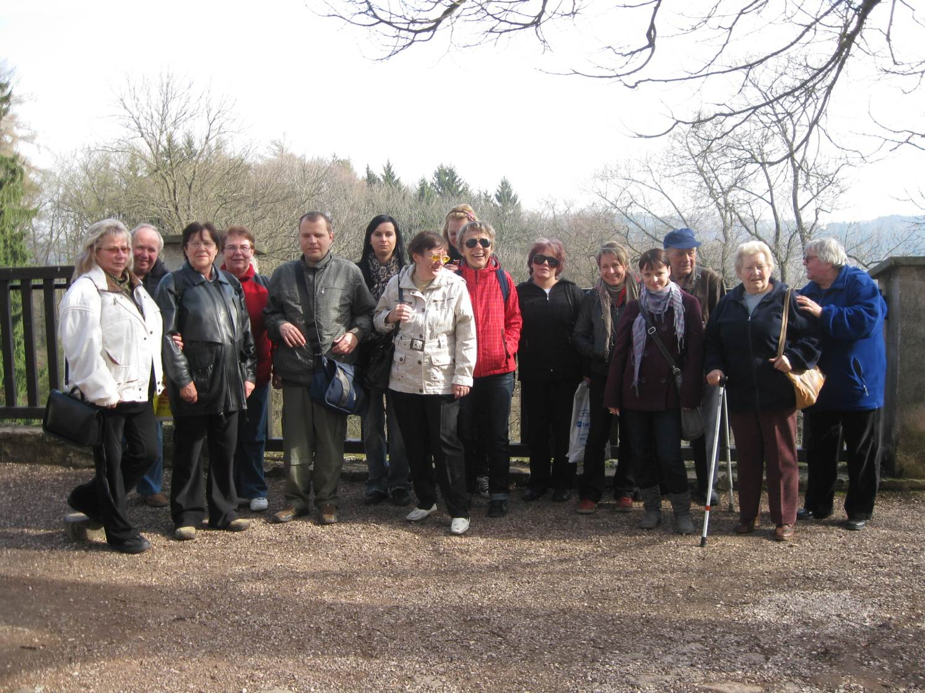
Zámek Náchod
Naše akce
Ve druhém čtvrtletí tohoto roku jsem se s TyfloCentrem zúčastnila několika akcí. Byly velmi rozmanité, ale i velmi zajímavé a poučné. Myslím, že se všechny akce vydařily a zanechaly v nás mnoho dojmů i nových poznatků.
V dubnu jsme navštívili zámek v Náchodě. Při pohledu na zámek jsme si připomněli známou lidovou písničku „ Náchodský zámeček vršku kulatého“. Zvolili jsme schůdnější cestu lesem po asfaltové silnici. Volným krokem jsme stoupali na kopec. Vešli jsme do zámku zadní branou. Ze zámeckých expozic nás nejvíce zaujal dětský pokojík s krásným nábytkem. V dětském pokojíčku jsme mimo jiné mohli vidět i malý funkční sporáček. Dokonce se na něm dají usmažit třeba vajíčka. Sporáček má i odsavač par, předchůdce dnešní digestoře. V mnoha dalších pokojích mě zaujaly různé tapiserie s výjevy z přírody. Na zámku se nachází také velké množství jistě krásných obrazů, na kterých mnohdy nic nevidím, protože většinou bývají velice tmavé. Ze zajímavostí Náchodského panství a především zámku uvádím: odehrává se zde děj knihy spisovatele Aloise Jiráska „Na dvoře vévodském“. Majitelem zámku a panství byl v té době Petr Kuronský, otec známé kněžny Kateřiny Vilemíny Zaháňské, kterou známe z díla Boženy Němcové „Babička“. Manželka Petra Kuronského byla velice krásná, ale záletná. Dcery její krásu podědily. Tomuto rodu je věnován třetí prohlídkový okruh, který je otevřen až o letních prázdninách. K Náchodskému zámku se váže tato nejznámější pověst o černé paní, vdově po Octaviu Piccolominim, která po manželově smrti už nikdy nesundala černé šaty a byla zlá až krutá. Ovdověla velice mladá. Za trest v noci vystupuje z obrazu a straší v zámeckých prostorách. Po prohlídce zámku jsme mohli z nádvoří pozorovat dva medvědy, kteří se procházeli v bývalém vodním příkopu. Poobědvali jsme v restauraci Vatikán. Tenhle výlet pro mě nebyl jenom kulturním zážitkem, ale i společenským, neboť jsem se tu setkala se spolužačkou Petrou, která se mnou mohla být po celý čas prohlídky zámku.
Začátkem května jsem měla možnost zúčastnit se výletu do výcvikového střediska pilotů ČSA na letišti v Praze – Ruzyni. Cestou do Prahy jsme tentokrát měli velký přepych, neboť jsme jeli vlastním autobusem. Na letišti se nás ujali paní Miloslava Čechová a pan Tomáš Knobloch. Oba nás provázeli po celou dobu exkurze. Nejprve nás usadili v zasedací místnosti, aby se nám oba představili a seznámili nás se vším, co je možné k prohlédnutí. Poté jsme všichni dostali hygienické ubrousky, které se dostávají při letu letadlem první třídy. Nabídli nám minerální vodu, kávu nebo čaj. Promítli nám krátký komentovaný film, který nás seznámil s výcvikem personálu letadla. Druhým filmem byla autentická výpověď účastnice kurzu pro lidi s fobií z létání. Po zhlédnutí obou filmů nás zavedli do velké haly, kde byli různé typy letadel pro ukázku otvírání a zavírání dveří, protože tento úkon je u letadla velice důležitý. Další důležitá věc je nafukovací skluzavka, která se používá při nouzovém přistání a rychlém opuštění letadla. Také jsme si ji mohli vlastnoručně prohlédnout. Mezi další vybavení v letadle, která jsme si mohli prohlédnout i vyzkoušet, patří třeba helmy - používají se např. při požáru - a různé plynové masky. Za sklem ve vitríně jsme si mohli prohlédnout trenažér pro piloty. Potom jsme se společně i s našimi průvodci po letišti vyfotografovali před kabinovým trenažérem, kde se provádí výcvik stevardů a letušek. Mohli jsme se posadit dovnitř trenažéru a vyzkoušet si připoutání. Nahlédli jsme i do pilotní kabiny. Dozvěděli jsme se mnoho zajímavostí například, že výcvikové středisko v Ruzyni je jediné v bývalém východním bloku v Evropě. Letecká doprava je díky perfektní zabezpečovací technice nejbezpečnější dopravou. Naši průvodci po celou dobu exkurze ochotně odpovídali na naše všetečné dotazy. Oba průvodci svým milým, vstřícným ale i profesionálním přístupem přispěli k nezapomenutelným dojmům z prostředí, které většině z nás bylo neznámé. Toto seznámení s leteckou dopravou pro mě bylo velkým zážitkem. Na zpáteční cestě z Prahy jsme se zastavili na obědě v Kersku v restauraci Hájenka. Tato restaurace je známá z filmu Slavnosti sněženek, který byl zfilmován na námět spisovatele Bohumila Hrabala. Mohli jsme si pochutnat na specialitách známých z tohoto filmu – kančím na šípkové omáčce nebo kančím se zelím a knedlíkem.
V červnu jsme zavítali tentokrát pro změnu vlakem do Chocně na prohlídku choceňské hasičárny a hasičské techniky. Přivítal nás pan Pavel Zeman, velitel jednotky sboru dobrovolných hasičů v Chocni. Svým vyprávěním nás nechal nahlédnout do nebezpečné, namáhavé a zodpovědné práce hasičů. Dozvěděli jsme se, že hasiči nevyjíždějí jen k požárům, ale zásahová jednotka zajíždí i k dopravním nehodám, vyprošťují ohrožené lidi z bytů, pomáhají při živelných pohromách, zachraňují lidské životy při různých nehodách. Také otvírají zabouchnuté dveře bytů, ale pomáhají i při prospěšných pracích pro město např. čistí kanály. Po výstižném uvedení do života hasičů jsme přešli do haly k hasičské technice. Prohlédli jsme si hasičská auta i se vší výzbrojí, která k těmto hasičským autům patří. Měli jsme možnost si vzít do rukou proudnici, vyprošťovací kleště, kterými se rozřezávají auta při autonehodách, hasičské oblečení a helmy. Kdo chtěl, mohl si vyzkoušet místo za volantem v hasičské tatře. Po prohlídce techniky nás pan Zeman provedl celou hasičárnou. Naše prohlídka skončila ve velkém sále vybaveném malou kuchyňkou, barem a velkou televizí. Směli jsme si prohlédnout různé fotografie a poháry ze soutěží. Sál slouží nejen ke školením a poradám, ale zasedá tu i rada města, schází se tu hasiči ke společnému sledování sportovních přenosů a ke společenským a rodinným oslavám. Každý si mohl vzít na památku kšilt proti slunci, nebo igelitku s motem choceňských hasičů. Po napínavém vyprávění pana Zemana jsem si uvědomila jak velice náročná, obětavá a důležitá je práce hasičů. A za tento výlet jsem moc vděčná, protože mi pomohl nahlédnout do charakterů lidí, kteří mnohokrát nasazují i své vlastní životy pro záchranu jiných lidí. Naobědvali jsme se v nedaleké restauraci U zvonů. Cestou z restaurace na vlak, jsme si zaskočili na zmrzlinu.
Další akcí, které jsem se zúčastnila, bylo slavnostní předání drobných kompenzačních pomůcek. Na akci byli přítomni dva zástupci firmy Akcenta. Tato firma věnovala TyfloCentru sponzorský dar. Část daru byla věnována na zakoupení kompenzačních pomůcek. Já jsem si vybrala mluvící domácí kuchyňskou váhu. Ještě jednou bych chtěla poděkovat firmě Akcenta, ale i pracovníkům TyfloCentra. Váha je pro mě důležitým a nenahraditelným pomocníkem, který mi pomáhá při domácích pracích.
Začátkem května jsme s manželem zajeli do Luže – Košumberka. Tento výlet nepořádalo TyfloCentrum, ale zúčastnili se ho děvčata, které znám z TyfloCentra. Společně s Líbou Klustovou a Evou Hánlovou jsme se prošli areálem léčebny a došli jsme až k hradu Košumberk. Prohlédli jsme si zříceninu hradu a poslechli jsme si výklad průvodkyně o zajímavé historii a lidech, kteří na hradě žili. Prožili jsme spolu hezký den.
Zdena Gábelová
Eva Hánlová
Klientky
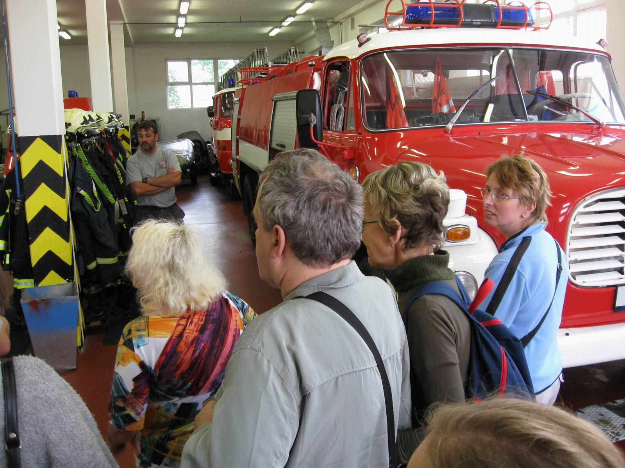
Hasičárna Choceň
Projekt Práce jako příležitost pro osoby se zrakovým postižením
TyfloCentrum Hradec Králové, o.p.s. zahájilo v červnu 2012 realizaci projektu na podporu zaměstnanosti zrakově postižených osob (dále ZP), které mají trvalé bydliště na území Královéhradeckého kraje.
Projekt Práce jako příležitost (reg. číslo CZ.1.04./3.3.05/75.00278) je financován z Evropského sociálního fondu prostřednictvím Operačního programu Lidské zdroje a zaměstnanost a ze státního rozpočtu ČR. Projekt bude realizován na území Královéhradeckého kraje po dobu dvou let.
Vzhledem k stále vysoké míře nezaměstnanosti mezi lidmi se ZP, vznikl tento projekt, který svým obsahem a zaměřením navazuje na předcházející projekt „Komplexní program podpory zaměstnávání osob se zrakovým postižením v Královéhradeckém kraji“, který probíhal minulé dva roky. Za svůj cíl si klade zvýšit šance osob se ZP na integraci na trh práce a to formou komplexní podpory a vytvořením konkrétních pracovních příležitostí.
Systém komplexní podpory v projektu kombinuje podporované zaměstnávání, úspěšně odzkoušené nástroje, spolu s dalšími novými aktivitami (diagnostika připravenosti na výkon zaměstnání, job club) tak, aby podpora byla co nejefektivnější.
Projekt zahrnuje také podporu zaměstnavatelům připravených vytvořit nová pracovní místa a tím umožnit konkrétní umístění osob se ZP na trh práce.
Kontakt
Manažer projektu: Mgr. Lucie Jurniklová, tel.: 495 523 729,
e-mail: hradec.kralove@tyflocentrum.cz ,
www: www.tyflocentrum-hk.cz
Radka Rückerová

Hradecký „VYKUK“

(rubrika, kde na Vás „vykouknou“ nové podněty a informace)
- Plánovaná rekonstrukce trasy od hlavního nádraží k „malému Tesku“ začala!
Rekonstrukce náměstí 28. října začne 2. července a potrvá přibližně 1,5 roku. Občané i návštěvníci Hradce Králové tak budou muset počítat s řadou omezení, která se budou týkat chodců i cestujících v MHD.
- První etapa prací se bude týkat obnovy vozovky na Dukelské třídě, v ulici S. K. Neumanna a na severním okraji náměstí 28. října. V rámci toho se stavebníci pustí do obnovy kanalizace, vodovodů a inženýrských sítí, které se nacházejí pod zemí. Teprve poté bude následovat vlastní rekonstrukce náměstí 28. října, kde se Hradečané kromě obnovy inženýrských sítí dočkají i instalace nového mobiliáře. Dukelská třída se dočká vytvoření pěší zóny s jízdními pruhy pro cyklisty a obnovy zeleně. Stavební práce začnou 2. července. Od tohoto data dojde k uzavření dopravy v ulicích Dukelská a S. K. Neumanna. Bude nutné odklonit také městskou hromadnou dopravu do ulice Hořická, kterou využijí dočasně autobusové linky. Tam bude zřízena náhradní zastávka poblíž skleněné věže. Trolejbusy budou jezdit po Gočárově třídě, nově bude vybudována náhradní zastávka u Koruny.
převzato z internetu
Běleč se vydařila
V pátek 15. června nás autobus odvezl na místo víkendového pobytu. Ubytovali jsme se v hezkých pokojích, po večeři a zahájení jsme trávili večer venku hezkou procházkou a společným vyprávěním. V sobotu po snídani jsme zase šli ven a pak jsme mezi sebou přivítali paní ředitelku Balcarovou, paní Korečkovou a s nimi přijela oční paní doktorka Kalinová, která pohovořila o různých způsobech očních operací a hlavně odpovídala na dotazy účastníků pobytu. A nebylo jich málo. Po obědě a krátkém odpočinku jsme šli ochutnat tekuté dobroty do blízké hospody. Sluníčko pěkně připalovalo. Když jsme se vrátili, mohli jsme využít projížďky na lodičce po rybníku. Tam se líbilo i pejskům. Po večeři ještě malá procházka a pak posezení u ohníčku s opékáním buřtů a hezkou písničkou. Chutnaly báječně. Je třeba napsat, že my jsme asi moc chutnali komárům, opravdu se snažili. V neděli dopoledne jsme se šli ještě podívat do lesa, který nás také pohostil borůvkami. A pak už jsme museli začít myslet na návrat domů. Předtím, ale ještě dobrý oběd, řízek se salátem a cesta domů. V Bělči jsem byla poprvé, ale tak hezké prostředí v přírodě blízko velkého města to mne opravdu překvapilo. Kdo jste tam ještě nebyl, věřím, že příležitost bude. Já už se zase těším.
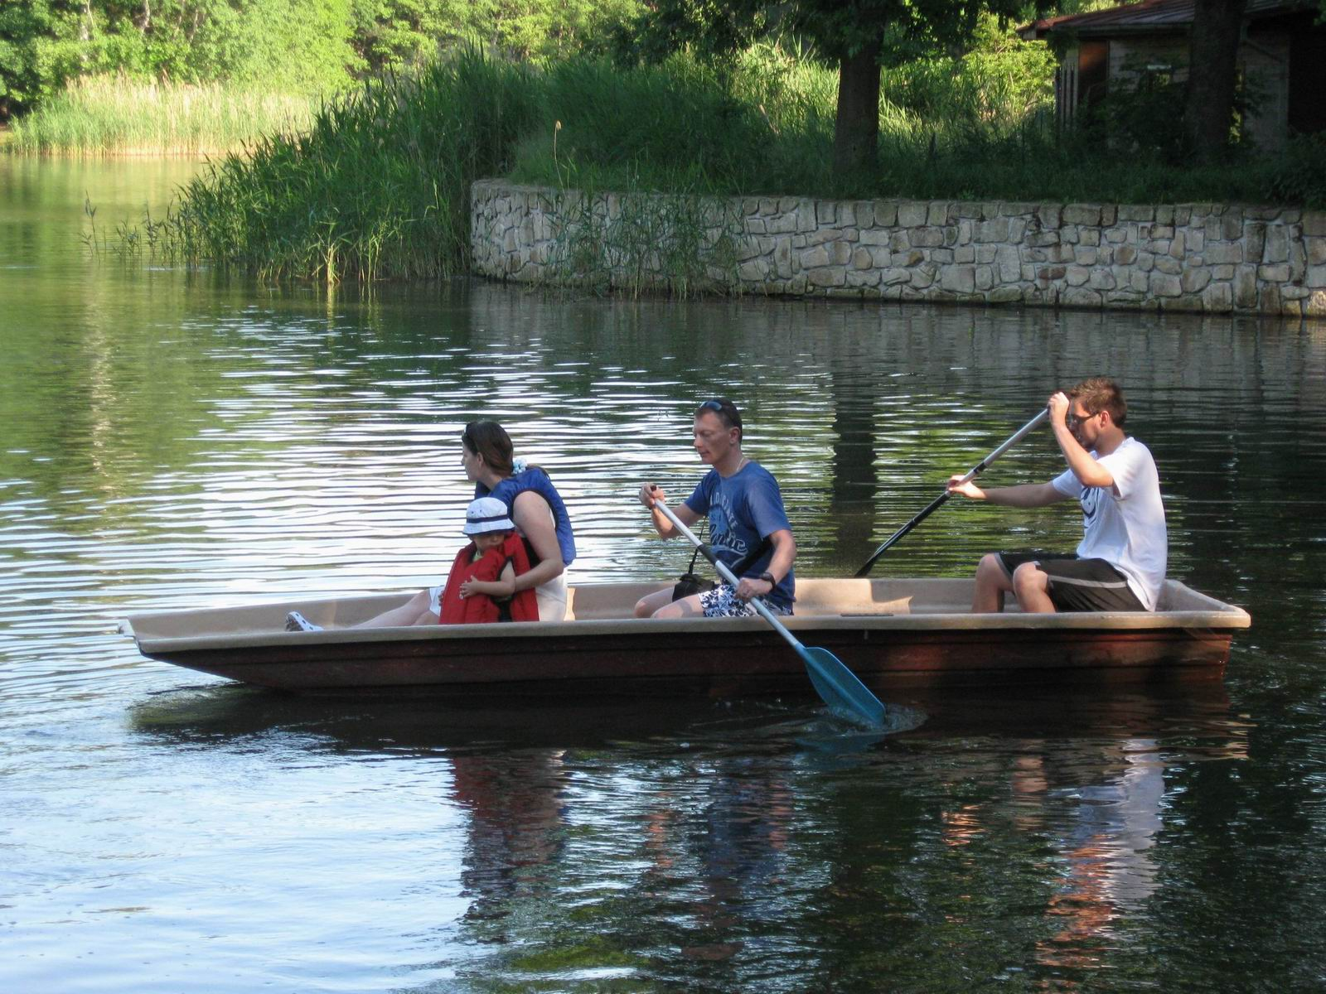
Jiřina Sochorová
Klientka
Na lodičkách v Bělči
Nabídka akcí oblastních odboček SONS

OO SONS Jičín a TyfloCentrum
Hradec Králové, o.p.s., detašované pracoviště Jičín
Program naší činnosti na červenec až září roku 2012:
4. července
- O španělské Andalusii nám bude vyprávět paní Včeláková v klubovně ve Vrchlického ul. 823.
18. července
- Zavítá mezi nás úspěšný skokan na lyžích Roman Koudelka. Velká zasedací místnost Městského úřadu.
1. srpna
- Povídání pana Josefa Randy o filatelii v klubovně ve Vrchlického ul. 823.
15. srpna
- V klubovně ve Vrchlického ul. 823 proběhne setkání s technikou, předvedení PC a mobilů vybavených speciálními programy pro zrakově postižené. Dále možnost konzultací s lektory TyfloCentra.
29. srpna
- Společná návštěva cukrárny.
5. září
- Beseda s Vlaďkou Wildovou, redaktorkou a publicistkou Českého rozhlasu Hradec králové v klubovně ve Vrchlického ul. 823.
12. září
- Povídání u kávy, čtení časopisu Zora v klubovně ve Vrchlického ul. 823.
19. září
- Relaxační pobyt v solné jeskyni.
Zahájení všech středečních schůzek je ve 14 hodin.
Těšíme se na všechny a srdečně zveme hosty a nové členy.
Úřední hodiny SONS každé pondělí od 10. do 12. hodin v ulici Vrchlického 832, Jičín. Kontakt tel. 493 522 122., mobil 739 578 900.
Za TyfloCentrum o.p.s. Za OO SONS
Štěpánka Pluhařová, DiS. Blanka Jelínková
OO SONS Náchod ve spolupráci s TyfloCentrem Hradec Králové, o.p.s., detašované pracoviště Náchod
pořádají:
- Schůzky na Městském úřadě Náchod, zasedací místnost
Zveme Vás na tradiční dopolední setkání každou poslední STŘEDU v měsíci. Vždy od 9 hodin v zasedací místnosti Městského úřadu Náchod (ul. Palachova) ve druhém patře. Přijďte se poradit v sociálně právní oblasti nebo prohlédnout a vyzkoušet kompenzační pomůcky či jen tak posedět u kávy a čaje se starými známými.
Termíny: 25. července, 29. srpna, 26. září
Z provozních důvodů úřední hodiny ve dnech:
Středa: 8 - 12, 13 - 17 hod.
Pátek: 8 - 12, 13 - 14 hod. (pouze po individuální dohodě)
Telefon: 739 578 910, 491 421 665
Na setkání s Vámi se těší
Za TyfloCentrum, o.p.s. Za OO SONS Náchod
Lenka Kopsová, DiS. Aleš Podlešák
OO SONS Trutnov
V Trutnově je zrakově postiženým občanům k dispozici půjčovna kompenzačních pomůcek. Je v budově bývalého Okresního úřadu ve 3. patře, číslo dveří 437. Otevřeno má každé pondělí od 10.00 do 16.00 hod a ve středu od 9.00 do 13.00 hod. Na telefonu 499 329 656 nebo internetové adrese trutnov-odbocka@sons.cz je možné se v případě zájmu domluvit i na jiném dnu nebo hodině.
Na vyzkoušení i na půjčení je v trutnovské půjčovně k dispozici například kapesní kamerová lupa Compact+, rozpoznávač barev Colortest, tonometr s českým hlasovým výstupem, lékařský teploměr česky mluvící, čtečka popisků Sherlock, indikátor hladiny a světla, digitální diktafon a další. Zrakově postižený občan si zde může jednotlivé pomůcky přímo vyzkoušet a zjistit, která mu bude nejlépe vyhovovat.
Tato služba je poskytována osobám s těžkým zrakovým postižením starším 15 let, držitelům průkazu ZTP nebo ZTP/P. Před zapůjčením každé kompenzační pomůcky je nutné zaplatit kauci, která je odvozena z ceny dané pomůcky. Tato kauce je při odevzdání pomůcky vypůjčiteli vrácena. Doba zapůjčení je 14 dnů.
Těšíme se na Vaši návštěvu! Eva Kešnerová
OO SONS Vrchlabí – Hostinné
Potřebujete poradit a nevíte kam se obrátit? Navštivte oční optiku na náměstí Votočky 13 v Hostinném. Zde můžete využít každý čtvrtek od 9 do 12 hodin a odpoledne od 13 do 16 hodin poradenství k příspěvku na péči, kompenzačním pomůckám či dalším sociálně právním záležitostem.
Bližší informace Vám poskytne Leoš Zvoníček na telefonním čísle 603 816 216.
Nabídka našich stálých akcí
„Mozaika“
sociálně aktivizační služby pro zrakově postižené
I naše Mozaika je poskládána z rozmanitých střípků, které pro Vás skládáme a tvoříme tak program, ze kterého si snad každý z Vás vybere něco pro sebe a získá nové zážitky.
- Odpolední posezení
Přijďte si popovídat, posedět u kávy, dozvědět se nové informace, pobavit se… Každé pondělí odpoledne od 13:00. Na některé z těchto pondělků jsme pro Vás připravili zajímavý přednáškový program, jednou v měsíci nás navštíví paní Alice Pávová s poslechovým pořadem.
- Čtvrteční setkání
V rámci Mozaiky si můžete opět vybrat z naší pestré nabídky pravidelných akcí. Naše aktivity jsou zábavné, poučné, lahodící tělu i duchu...takže neváhejte a vybírejte:
Tvoření pro každé stvoření – každý poslední čtvrtek v měsíci se budeme setkávat a pokusíme se v sobě probudit tvořivost a nápaditost, kterou využijeme při tvorbě s textilem, hedvábím drátky, barvami, papírem, sklem a dalšími materiály.
Kino Komento – promítání komentovaných filmů při čaji či kávičce jedenkrát za dva měsíce.
Setkání s literaturou – jednou za čtvrt roku navštívíme zvukovou knihovnu a seznámíme se s novými tituly na zvukových nosičích.
Plánované jednorázové akce:
- Zámek Karlova koruna
- přednáškové programy
- muzeum koz v Milkovicích
- výlety na dvoukole
- plavání
- turistika po okolí Hradce
- divadelní představení
- prohlídka leteckého muzea Jana Kašpara
Plánované jednorázové aktivity budou realizovány na základě zájmu a počtu účastníků. Proto prosíme vás, případné zájemce, abyste nás kontaktovali a sdělili, kterých akcí se chcete zúčastnit. Zároveň vítáme i tipy na další aktivity, jenž bychom mohli v TyfloCentru uskutečnit.
- Společné vaření
Všichni milovníci dobrého jídla se mohou společně s námi zúčastnit vaření, které probíhá každé úterý dopoledne od 9:30. Je nutná telefonická domluva alespoň den předem. V případě nedostatečného počtu účastníků bude akce zrušena. Několik ukázek receptů z naší úterní kuchyně jsme pro Vás připravili i v tomto čísle Střípku.
Telefonní číslo: 495 52 37 29

Seznam akcí na III. čtvrtletí roku 2012

TyfloCentrum Hradec Králové, o.p.s.

společně s OO SONS Hradec Králové Vás zvou
ČERVENEC
- Čtvrtek 12. 7.
Komentovaná prohlídka Šrámkova statku v Pileticích. Poobědváme přímo na místě v Hospůdce na statku. Vstup je 30 Kč na osobu.
- Čtvrtek 19. 7.
Návštěva vlastivědného muzea v Železnici u Jičína. Vstup je 25 Kč na osobu.
- Čtvrtek 26. 7. dopoledne
Tvoření pro každé stvoření.
SRPEN
- Čtvrtek 2. 8.
Prohlídka minimlékárny Kejklíček v Plotištích. Exkurze bude spojená s nákupem mléčných výrobků, které farma produkuje.
- Čtvrtek 9. 8.
Komentovaná prohlídka železničního muzea Výtopna v Jaroměři. Vstup je 40 Kč na průkaz ZTP/P, průvodci zdarma.
- Čtvrtek 16. 8.
Návštěva hradeckého koupaliště Flošna. Vstup na ZTP/P je 70 Kč. V případě nepříznivého počasí bude plavání přesunuto do krytého Aquacentra (vstup 70 Kč/hodinu
na ZTP/P).
- Čtvrtek 23. 8.
Prohlídka na zámku Loučeň a přilehlého labyrintária. Vstup je 130 Kč na průkaz ZTP/P. Doprava je zajištěna vlastním autobusem.
- Čtvrtek 30. 8. dopoledne
Tvoření pro každé stvoření.
ZÁŘÍ
- Úterý 4. 9. a středa 5. 9.
Aktivizační seminář k zahájení nového projektu OPLZZ. Zájemci se hlaste předem, případné podrobnosti sdělíme telefonicky.
- Čtvrtek 6. 9.
Prohlídka ZOO Liberec. Vstupné na průkaz ZTP je 65,- a ZTP/P zdarma + poplatek za komentovanou prohlídku 10 Kč na osobu.
- Středa 12. 9. 17:00 hodin
Výlet do Prahy na divadelní představení pro zrakově postižené Tulák po hvězdách v Divadle na zábradlí. Zájemci se hlaste co nejdříve, počet účastníků je omezen!
- Čtvrtek 13. 9.
Ježdění na dvoukolech v okolí Hradce Králové. V případě nepřízně počasí je změna programu vyhrazena.
- Pondělí 17. 9. od 13:30 Odpolední posezení s paní Alicí Pávovou „Královéhradecké osobnosti v názvech ulic II.″.
- Čtvrtek 20. 9. od 10:00 hodin
Posezení ve zvukové knihovně s prezentací zvukových knih. Poté poobědváme v další z hradeckých hospůdek.
- Čtvrtek 27. 9. dopoledne
Tvoření pro každé stvoření.
Něco dobrého z naší kuchyně…
Vepřové řízky zapečené se zeleninou se šťouchanými brambory
Ingredience: vepřové řízky, olej, cibule, petržel, mrkev, paprika, jarní cibulka, česnek, brambory, máslo, hořčice, eidam, sůl, pepř.
Postup: vepřové řízky mírně naklepeme, osolíme, opepříme a poklademe do olejem vymazaného pekáče, poté potřeme hořčicí a dáme do trouby na chvilku zapéct. Cibuli a česnek nakrájíme na kolečka, petržel a mrkev očistíme a nastrouháme. Vše přidáme do pekáče k masu a zalijeme trochou vody (dobré je i černé pivo) a necháme cca hodinu a půl péct, dokud maso nezměkne. Nakonec zasypeme nastrouhaným eidamem. Do rozmačkaných brambor přidáme jarní cibulku, trochu másla a osolíme.
Těstoviny s kuřecím masem a houbovou omáčkou
Ingredience: těstoviny (penne), sušené houby, cibule, kuřecí prsa, olej, smetana, sůl.
Postup: kuřecí prsa opláchneme a očistíme, pak nakrájíme na menší kostky. Cibuli nakrájíme. Houby si na chvilku namočíme do vlažné vody. Na pánvi osmahneme cibuli a poté přidáme osolené kuřecí maso. Přidáme houby i s vodou a necháme dusit doměkka. Nakonec zalijeme smetanou a chvilku povaříme. Podáváme s těstovinami.
Kolektiv pracovníků přeje dobrou chuť!

Brusel ocenil Eye-T.cz za zpřístupňování ECDL zrakově postiženým
25. června 2012, BRUSEL – Ve dnech 21.–22. června proběhla v Bruselu konference Evropské komise pod názvem Digital Agenda Assembly 2012, jejíž součástí byl i slavnostní ceremoniál s předáváním ocenění v rámci soutěže e-Inclusion 2012. V jedné z kategorií byl mezi třemi přítomnými finalisty z celé Evropy i pan Marek Sikora, předseda občanského sdružení Eye-T.cz, soutěžící s projektem zpřístupňování zkoušek ECDL osobám s těžkým zrakovým postižením v ČR.
Cílem e-Inclusion Awards, jejíž ocenění předává Evropská komise od roku 2008, je objevovat a oslavovat jednotlivce i organizace, jež prosazují nové technologie a využívají potenciál internetu jako prostředek ke zlepšování vyhlídek do budoucna a otvírání nových horizontů, zvyšování zaměstnanosti a vypořádávání se se spletitými společenskými a hospodářskými složitostmi dneška. Letošní soutěž byla obzvláště těžká, neboť se v ní sešlo dosud nejvíce příspěvků.
„Po celé Evropě je spousta subjektů, které se neúnavně snaží přivést internet do životů znevýhodněných lidí,“ říká paní Neelie Kroes, viceprezidentka Evropské komise zodpovědná za digitální program pro Evropu, a dodává: „Některé z velmi působivých příběhů v této soutěži byly od jednotlivců, kteří obrátili svůj život a zkvalitnili jej prostřednictvím digitálních technologií. V současnosti již těmito technologiemi pomáhají ostatním.“
V kategorii, v níž soutěžil pan Sikora, získal nakonec celkové prvenství belgický projekt na vzdělávání mentálně postižené mládeže, např. s Downovým syndromem, prostřednictvím speciálních webových stránek. Závěrem jsme se tedy zeptali pana Sikory na jeho pocity z účasti ve finále:
„Považuji samotnou účast mezi třemi finalisty z celé Evropy za nesmírnou čest nejen pro Eye-T.cz, ale i pro Českou republiku. V každé kategorii mohl sice být oceněn pouze jeden vítěz, ale vedle nich nebylo v Bruselu poražených. Příspěvky byly vysoké kvality a porotě její úkol nezávidím. Nicméně – upřímně a lidsky – každého by asi trochu zamrzelo, že když už vystoupal na Mount Everest, zůstal nakonec jediný krůček před samým vrcholem. Na druhé straně – mohu říci: ‚Byl jsem na Mount Everestu.‘ A výhled to byl doopravdy nádherný.“
Vybrali jsme z tiskové zprávy a kolegům gratulujeme!

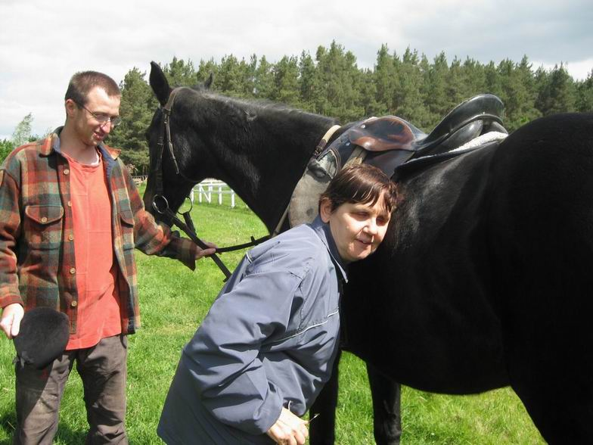
Jízdárna Malšovice
Děkujeme všem, kteří v roce 2012 podpořili naši činnost:
  MPSV |   Úřad práce | 

  Město Hradec Králové |  |   Město Jičín |   Město Náchod
  Město Jaroměř |   Sbírka Bílá pastelka |  |   Akcenta CZ, a.s
a další drobní dárci

Aktivita je součástí individuálního projektu Služby sociální prevence v Královéhradeckém kraji (www.socialniprojekty.cz).

Projekt je financován z ESF a státního rozpočtu ČR prostřednictvím Operačního programu Lidské zdroje a zaměstnanost
Střípek je vydáván pouze pro vnitřní potřebu klientů TyfloCentra Hradec Králové o.p.s. a členů a příznivců Sjednocené organizace nevidomých a slabozrakých ČR. Je neprodejný.
V Hradci Králové, červen 2012

